Kontrolna naloga – slovenščina (Družbena vloga jezika)
1. letnik

1. Oglej si oba grafa in odgovori na vprašanja. (5 t)
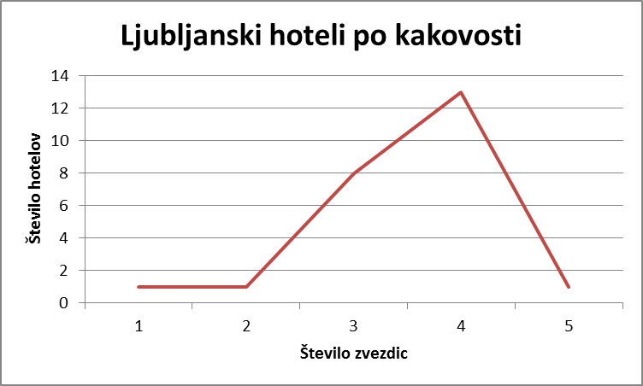

a) V eni povedi opiši, kaj predstavljata grafa. _____________________________________________ ________________________________________________________________________________
b) Kateri od obeh grafov je izražen v odstotkih? ___________________________________________
c) Kaj pomenijo zvezdice pri prvem grafu? ___________________________________________ __________________________________________________________________________________
č) Kaj je v grafih izraženo v nebesednem jeziku? _______________________________________ __________________________________________________________________________________
d) Zakaj misliš, da sta namesto besedila narisana zgornja grafa? ___________________________ __________________________________________________________________________________

2. Popravite slovnične in pravopisne napake. (9 t)
a) To snov še ne znam dobro. (1 t) ______________________________________________________
b) Na srečanje so prišle Tina, Ana in Miloš. (1 t) ___________________________________________ __________________________________________________________________________________
c) Oglasi se pri Mihatu Vrhovec. (2 t) ___________________________________________________
č) Med in po počitnicah sta se veliko družila. (1 t) __________________________________________ __________________________________________________________________________________
d) Kupila si je kapo za na potovanje. (1 t) ________________________________________________
e) Pred dvemi meseci sem ti poslal spored. (2 t) ___________________________________________ __________________________________________________________________________________
f) Odprle bova novo škatlo s papirjem. (1 t) ______________________________________________

3. Obkroži črke pred pravilnimi odgovori. (4 t)
a) Slovencu, rojenemu in živečemu v Sloveniji, je slovenščina materni jezik.
b) Pripadniku manjšine, ki živi na Slovenskem primorju, je madžarščina materni jezik.
c) Priseljencem je slovenščina jezik okolja.
č) Vsakdo v Republiki Sloveniji ima pravico, da se izobražuje v svojem, maternem jeziku.
d) V lendavski občini so nekatere šole dvojezične.
e) Za Slovence, ki živijo na avstrijskem Koroškem, je materni jezik slovenščina.
f) Nikjer v tujini se ne moreš učiti slovenskega jezika.

4. Pojasni pojme v povedi. (4 t)
a) Uradni jezik:_____________________________________________________________________
b) Dvojezično območje: ______________________________________________________________
c) Državni jezik: ____________________________________________________________________
č) Uradni jeziki v EU: ________________________________________________________________
5. Obkroži tiste jezike, ki so v RS uradni (nekateri le na določenih območjih). (4 t)
italijanščina nemščina hrvaščina romščina slovenščina madžarščina
Kateri med njimi je tudi državni jezik RS? _________________________________________________

OCENJEVALNA LESTVICA:
26 t – 23 t = odl (5) 100% - 90%
22 t – 20 t = pdb (4) 89% - 78%
19 t – 16 t = db (3) 77% - 64%
15 t – 13 t = zd (2) 63% - 50%

